**XY426** ***Scheda creata l’8 giugno 2023***

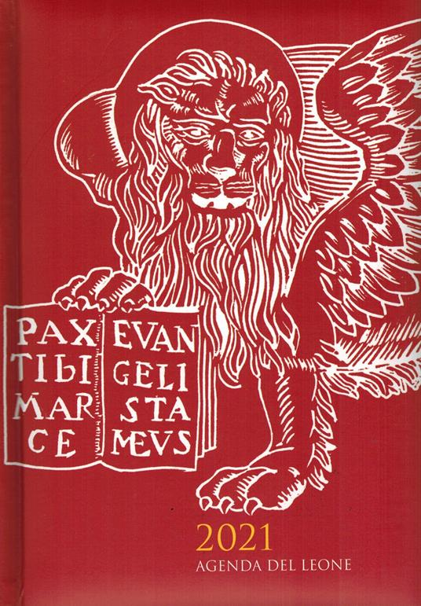

**Descrizione bibliografica**

\***Agenda del Leone** : ... : annotazioni settimanali di notizie storiche della Serenissima / Alvise De Polo. - 2021- . - Vittorio Veneto : De Bastiani, ©2020- . - volumi : ill. ; 25 cm. ((Biennale. - In abbinamento al Gazzettino. - VIA0523213

Autore: De Polo, Alvise

Soggetto: Venezia – Storia - Periodici

**Informazioni storico-bibliografiche**

**Arriva in edicola con Il Gazzettino l'Agenda del Leone per tutto il 2023**

Martedì 29 Novembre 2022 di **Riccardo Petito**

[VENEZIA](https://www.ilgazzettino.it/t/venezia) - Si aprono con il celebre Concerto di Capodanno del [Teatro La Fenice](https://www.ilgazzettino.it/t/teatro-la-fenice), e si concludono il giorno di Natale, rievocando per la precisione la contrastata predica in campo Santo Stefano nel 1520 di Frate Andrea da Ferrara, sospetto di luteranesimo: ricche di curiosità, da ripercorrere o conoscere per la prima volta, si presentano le annotazioni settimanali di notizie storiche della Serenissima, che costituiscono **l'Agenda del Leone 2023**, da domani sabato 26 novembre nelle edicole di Veneto e Friuli Venezia Giulia assieme al quotidiano Il Gazzettino (a 8,90 euro, più il prezzo del giornale). L'autore, **Alvise De Polo**, per l'editore **De Bastiani** ha raccolto su base settimanale aneddoti storici, curiosità e ricorrenze legate alla Serenissima. Con grande perizia, confermata da esempi. La collocazione l'8 gennaio 1558 dei due Giganti di Venezia del Sansovino, raffiguranti Marte e Nettuno, in cima alla Scala d'onore di Palazzo Ducale, da subito rinominata Scala dei Giganti. Si ripercorre l'arrivo il 31 gennaio dell'anno 828 del corpo dell'Evangelista protettore della città.

### LE CURIOSITÀ

Di settimana in settimana, dopo dati personali e calendario, e ampio spazio per annotazioni secondo miglior tradizione di ogni diario, si aggiungono voci, accompagnate da immagini o raffigurazioni, talvolta celebri tele. La Domenica delle Palme vedeva in età dogale il lancio dal loggione di Palazzo Ducale di colombe, uccelli e gran quantità di frutta, e pure la Pasqua al tempo dei Dogi comportava tradizioni: nella Basilica di San Marco, fra stendardi ed addobbi, l'esposizione del ricco Tesoro e della Pala d'Oro, con conclusiva processione nella chiesa di San Zaccaria. Il primo Ponte di Rialto sul Canal Grande prese nome della Moneta, in quanto vicino alla Zecca. **Il 25 aprile non manca il richiamo alla Festa di San Marco**: oggi l'unica ricorrenza dedicata al Patrono, originariamente le celebrazioni erano tre (la seconda il 25 giugno, in memoria del ritrovamento delle reliquie). Ancora in uso, il motto Duri i banchi!, sinonimo di Tener duro!: espressione in uso nelle galee veneziane al momento di speronare, in battaglia, imbarcazioni nemiche; necessario cessare di vogare, e opporre forza in vista dell'impatto. Nel giorno dell'Ascensione, la tradizione dello Sposalizio del Mare: il Doge, a bordo del Bucintoro, lanciava un anello nelle acque in segno di unione perpetua con l'elemento marino. Un tributo a Elena Lucrezia Corner Piscopia, prima donna al mondo laureata, nella cattedra di Padova: discusse una tesi in filosofia su Aristotele. Storia tramandata ancor oggi dai nonni ai nipoti, quella trecentesca della vecia col mortaio: la raffigurazione murale è a pochi passi dalla Torre dell'Orologio a San Marco. Immancabili la Festa del Redentore, ovviamente il 21 novembre. Il 22 dicembre, nel 1451, fu festeggiata l'istituzione del Patriarcato di Venezia. A conclusione dell'Agenda del Leone 2023, compaiono utili pagine dedicate a rubrica telefonica ed e-mail.

<https://www.ilgazzettino.it/cultura/agenda_leone_2023_gazzettino_in_edicola-7082889.html>

## Agenda del Leone 2023 Il Gazzettino presenta l’esclusiva Agenda del Leone 2023: una splendida agenda settimanale con copertina rigida, rilegatura cucita e nastrino segnalibro, che ti accompagnerà per tutto l'anno con aneddoti storici, curiosità e ricorrenze della Serenissima. Per un 2023 da leoni c’è solo l’agenda del Gazzettino. In Edicola Sabato 26 novembre al prezzo di € 8,90 + il prezzo del quotidiano

<https://shop.ilgazzettino.it/store?vista=singoloProdotto&col=INIGZ&cat=GAZSTO&pro=1423>